ПАСПОРТ
ОБЪЕКТА НЕДВИЖИМОГО ИМУЩЕСТВА,
включенного в Перечень муниципального
имущества свободного от прав третьих лиц,
подлежащего предоставлению во владение
и (или) пользование на долгосрочной основе
субъектам малого и среднего предпринимательства
и организациям, образующим инфраструктуру
поддержки субъектов малого и среднего
предпринимательства

НЕЖИЛОЕ ПОМЕЩЕНИЕ В ЗДАНИИ
ФОТО | ОПИСАНИЕ ОБЪЕКТА МУНИЦИПАЛЬНОГО ИМУЩЕСТВА
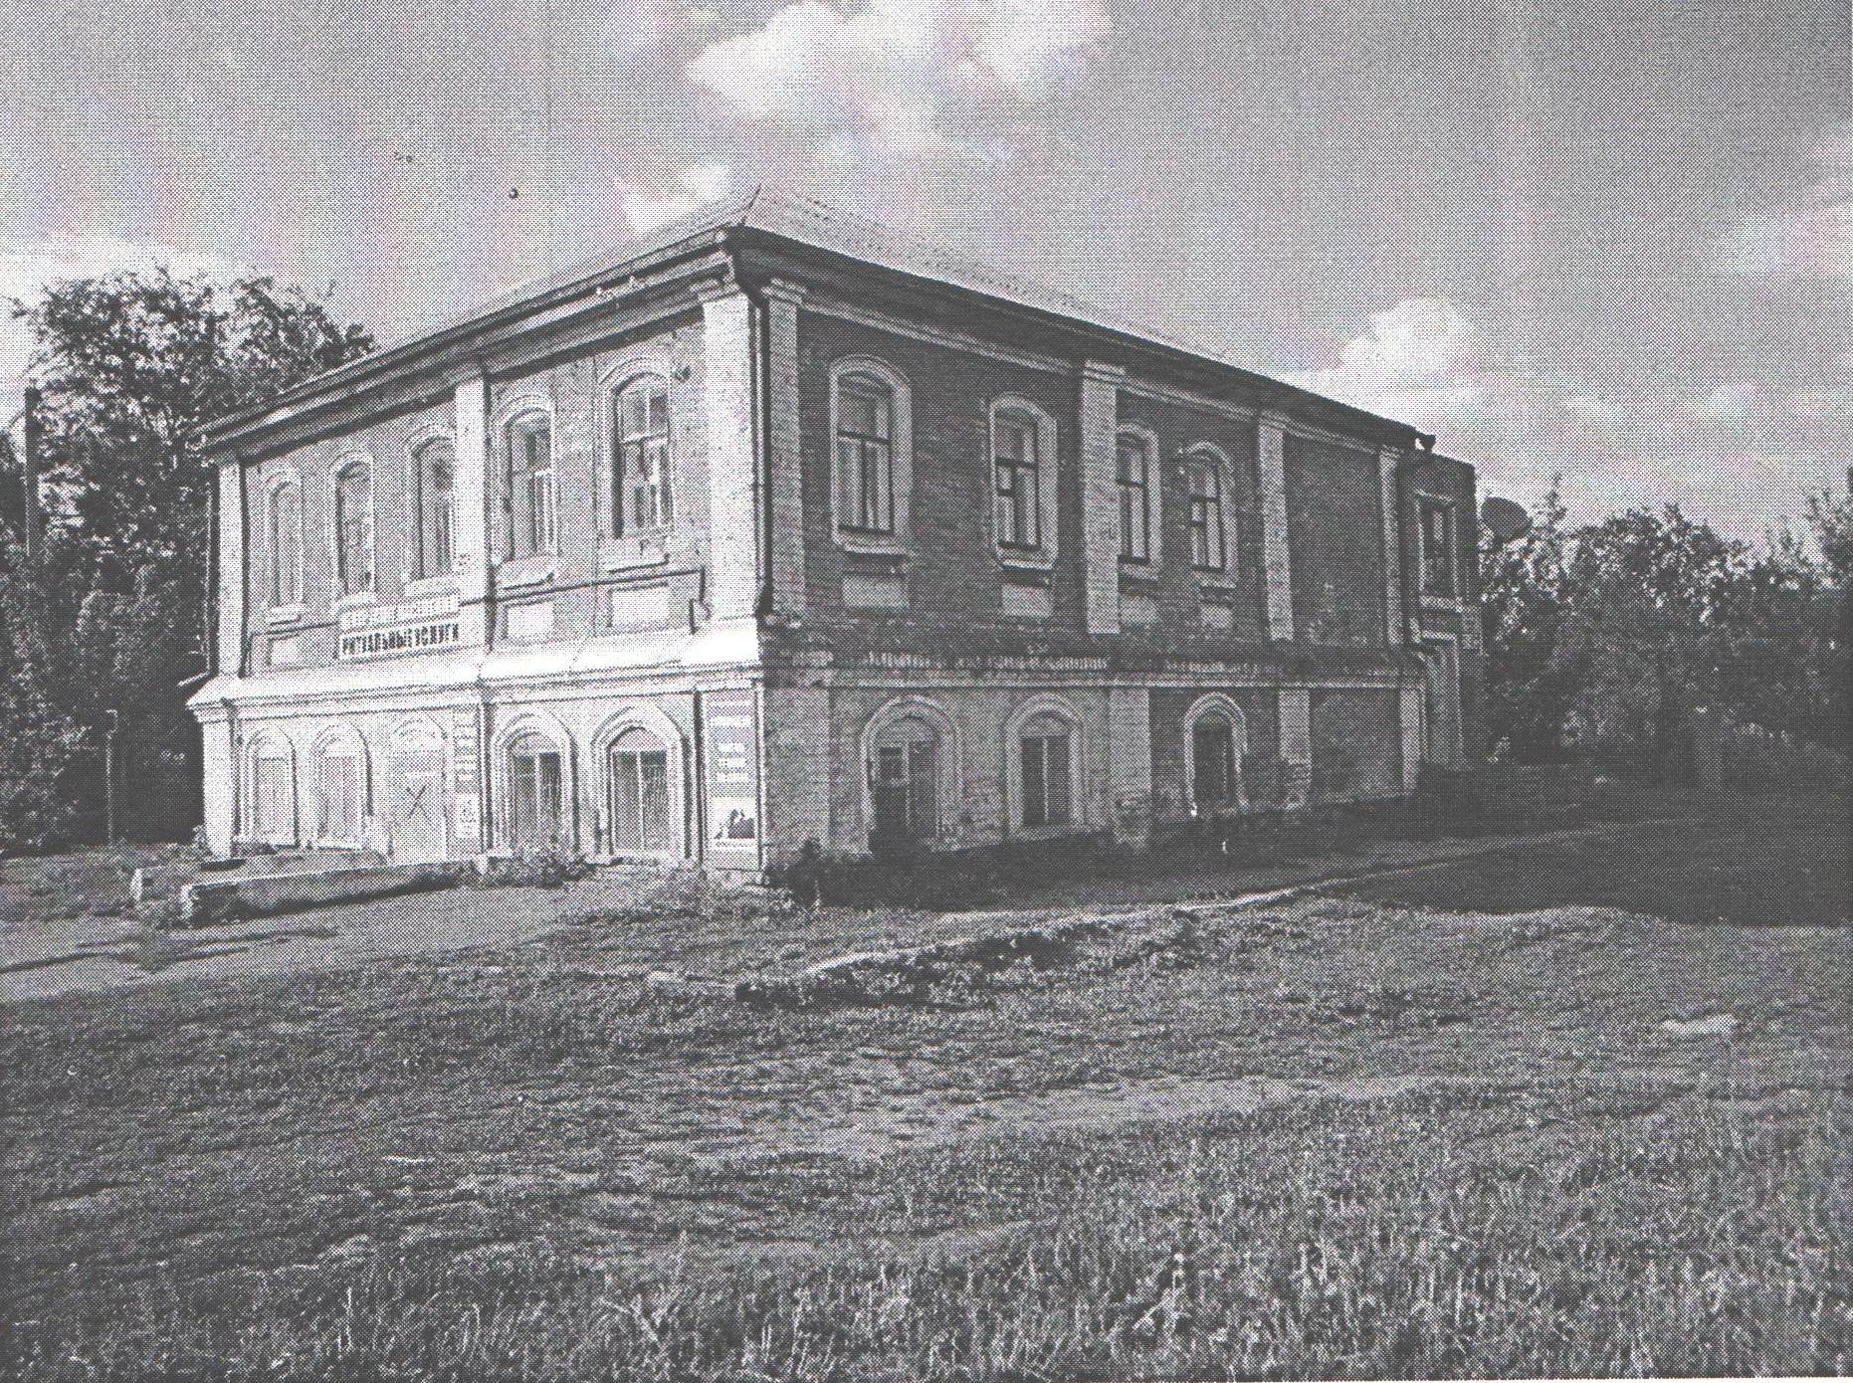 | Тип имущества: нежилое помещение
 | Кадастровый номер: 36:20:1200045:101
 | Литер: А, этаж:1
 | Площадь: 13,6 кв.м.
 | Месторасположение: Воронежская область, Павловский район, с. Воронцовка, ул. Мира, 50а
1. Наличие инженерных сетей и подъездных путей:
Электроэнергия: есть
Газ: нет
Отопление: от угольной котельной
Водоснабжение: нет
Водоотведение: нет
Связь, Интернет: телефон в здании
Парковка: имеется

